PREFEITURA MUNICIPAL DE ITATIBA
RELATÓRIO DE ACOMPANHAMENTO DAS ATIVIDADES DESENVOLVIDAS
SETEMBRO/2025
Nº | ATIVIDADES |  | RESPONSÁVEL PELA AÇÃO | Nº DE ATENDIMENTOS PREVISTOS/ANO | INDICADORES REALIZADOS NO PERÍODO | MEIOS DE VERIFICAÇÃO | OBSERVAÇÃO
1 | Cursos de treinamento em manejo de animais silvestres |  | Associação Mata Ciliar | 15 participantes | 0 | Lista de presença  Fotos  Ficha de avaliação | Os cursos são agendados no decorrer do ano, não há uma data fixa
2 | Resgate de animais silvestres |  | Prefeitura | Ao menos 180 animais/ano | 109 |  | Pela prefeitura e/ou munícipes
3 | Recebimento e atendimento veterinário |  | Associação Mata Ciliar | Ao menos 180 animais/ano | 109 | Termo de entrada  RG  Prontuário  Fotos
4 | Processo de reabilitação |  | Associação Mata Ciliar | Ao menos 30 animais/ano | 470 | Fichas de acompanhamento  RG  Fotos
5 | Destinação | Óbitos | Associação Mata Ciliar | Ao menos 40 animais/ano | 42 | Ficha de destinação  Ficha de necrópsia  RG  Fotos | Os óbitos podem incluir animais provenientes de outros meses
5 | Destinação | Cativeiro | Associação Mata Ciliar | Ao menos 40 animais/ano | 0 | Ficha de destinação  Ficha de necrópsia  RG  Fotos | Os óbitos podem incluir animais provenientes de outros meses
6 | Soltura dos animais aptos |  | Associação Mata Ciliar | Ao menos 36 animais/ano | 1 | Ficha de destinação  RG  Fotos | As solturas podem incluir animais de outros períodos

RELATÓRIO DE RECEBIMENTO DE ANIMAIS SILVESTRES PROVENIENTES DO MUNICÍPIO ITATIBA

RG | DATA DE ENTRADA | NOME POPULAR | NOME CIENTÍFICO
56598 | 03/09/2025 | Ouriço-cacheiro | Erinaceus europaeus
56602 | 03/09/2025 | Maritaca | Psittacara leucophthalmus
56666 | 06/09/2025 | Avoante | Zenaida auriculata
56667 | 06/09/2025 | Periquito-de-encontro-amarelo | Brotogeris chiriri
56670 | 07/09/2025 | Maritaca | Psittacara leucophthalmus
56682 | 08/09/2025 | Gambá-de-orelha-branca | Didelphis albiventris
56683 | 08/09/2025 | Gambá-de-orelha-branca | Didelphis albiventris
56684 | 08/09/2025 | Gambá-de-orelha-branca | Didelphis albiventris
56685 | 08/09/2025 | Gambá-de-orelha-branca | Didelphis albiventris
56686 | 08/09/2025 | Avoante | Zenaida auriculata
56712 | 09/09/2025 | Gambá-de-orelha-preta | Didelphis aurita
56713 | 09/09/2025 | Gambá-de-orelha-preta | Didelphis aurita
56714 | 09/09/2025 | Gambá-de-orelha-preta | Didelphis aurita
56715 | 09/09/2025 | Gambá-de-orelha-preta | Didelphis aurita
56716 | 09/09/2025 | Gambá-de-orelha-preta | Didelphis aurita
56717 | 09/09/2025 | Gambá-de-orelha-preta | Didelphis aurita
56718 | 09/09/2025 | Gambá-de-orelha-preta | Didelphis aurita
56735 | 09/09/2025 | Gambá-de-orelha-preta | Didelphis aurita
56736 | 09/09/2025 | Gambá-de-orelha-preta | Didelphis aurita
56737 | 09/09/2025 | Gambá-de-orelha-preta | Didelphis aurita
56738 | 09/09/2025 | Gambá-de-orelha-preta | Didelphis aurita
56739 | 09/09/2025 | Gambá-de-orelha-preta | Didelphis aurita
56740 | 09/09/2025 | Gambá-de-orelha-preta | Didelphis aurita
56741 | 09/09/2025 | Gambá-de-orelha-preta | Didelphis aurita
56742 | 09/09/2025 | Seriema | Cariama cristata
56745 | 10/09/2025 | Tatu galinha | Dasypus novemcinctus
56751 | 10/09/2025 | Ouriço-cacheiro | Erinaceus europaeus
56767 | 11/09/2025 | Gavião-relógio | Micrastur semitorquatus
56770 | 12/09/2025 | Pica-pau-do-campo | Colaptes campestris
56773 | 13/09/2025 | Gambá-de-orelha-branca | Didelphis albiventris
56774 | 13/09/2025 | Gambá-de-orelha-branca | Didelphis albiventris
56775 | 13/09/2025 | Gambá-de-orelha-branca | Didelphis albiventris
56777 | 13/09/2025 | Gambá-de-orelha-branca | Didelphis albiventris
56778 | 13/09/2025 | Gambá-de-orelha-branca | Didelphis albiventris
56797 | 14/09/2025 | Gambá-de-orelha-branca | Didelphis albiventris
56798 | 14/09/2025 | Gambá-de-orelha-branca | Didelphis albiventris
56799 | 14/09/2025 | Gambá-de-orelha-branca | Didelphis albiventris
56800 | 14/09/2025 | Gambá-de-orelha-branca | Didelphis albiventris
56801 | 14/09/2025 | Gambá-de-orelha-branca | Didelphis albiventris
56802 | 14/09/2025 | Gambá-de-orelha-branca | Didelphis albiventris
56803 | 14/09/2025 | Gambá-de-orelha-branca | Didelphis albiventris
56804 | 14/09/2025 | Gambá-de-orelha-branca | Didelphis albiventris
56805 | 14/09/2025 | Tucano-toco | Ramphastos toco
56806 | 14/09/2025 | Gambá-de-orelha-branca | Didelphis albiventris
56828 | 15/09/2025 | Pica-pau-do-campo | Colaptes campestris
56829 | 15/09/2025 | Sabiá barranco | Turdus leucomelas
56840 | 15/09/2025 | Avoante | Zenaida auriculata
56862 | 16/09/2025 | Gambá-de-orelha-preta | Didelphis aurita
56863 | 16/09/2025 | Bem-te-vi | Pitangus sulphuratus
56864 | 16/09/2025 | Maritaca | Psittacara leucophthalmus
56865 | 16/09/2025 | Gambá-de-orelha-preta | Didelphis aurita
56866 | 16/09/2025 | Gambá-de-orelha-preta | Didelphis aurita
56867 | 16/09/2025 | Gambá-de-orelha-preta | Didelphis aurita
56868 | 16/09/2025 | Gambá-de-orelha-preta | Didelphis aurita
56869 | 16/09/2025 | Gambá-de-orelha-preta | Didelphis aurita
56870 | 16/09/2025 | Gambá-de-orelha-preta | Didelphis aurita
56871 | 16/09/2025 | Gambá-de-orelha-preta | Didelphis aurita
56872 | 16/09/2025 | Gambá-de-orelha-preta | Didelphis aurita
56873 | 16/09/2025 | Gambá-de-orelha-preta | Didelphis aurita
56975 | 19/09/2025 | Avoante | Zenaida auriculata
56980 | 20/09/2025 | Gambá-de-orelha-preta | Didelphis aurita
56981 | 20/09/2025 | Gambá-de-orelha-preta | Didelphis aurita
56982 | 20/09/2025 | Gambá-de-orelha-preta | Didelphis aurita
56983 | 20/09/2025 | Gambá-de-orelha-preta | Didelphis aurita
56984 | 20/09/2025 | Gambá-de-orelha-preta | Didelphis aurita
56985 | 20/09/2025 | Gambá-de-orelha-preta | Didelphis aurita
56986 | 20/09/2025 | Gambá-de-orelha-preta | Didelphis aurita
56987 | 20/09/2025 | Gambá-de-orelha-preta | Didelphis aurita
56988 | 20/09/2025 | Gambá-de-orelha-preta | Didelphis aurita
56989 | 20/09/2025 | Corujinha do mato | Megascops choliba
57006 | 20/09/2025 | Sagui-de-tufo-preto | Callithrix penicillata
57007 | 20/09/2025 | Gambá-de-orelha-branca | Didelphis albiventris
57008 | 20/09/2025 | Gambá-de-orelha-preta | Didelphis aurita
57015 | 21/09/2025 | Teiú | Tupinambis rufescens
57033 | 22/09/2025 | Sauá | Callicebus personatus
57090 | 23/09/2025 | Maritaca | Psittacara leucophthalmus
57091 | 23/09/2025 | Bem-te-vi | Pitangus sulphuratus
57205 | 24/09/2025 | Gambá-de-orelha-preta | Didelphis aurita
57206 | 24/09/2025 | Gambá-de-orelha-preta | Didelphis aurita
57222 | 24/09/2025 | Gambá-de-orelha-branca | Didelphis albiventris
57223 | 24/09/2025 | Gambá-de-orelha-branca | Didelphis albiventris
57224 | 24/09/2025 | Gambá-de-orelha-branca | Didelphis albiventris
57225 | 24/09/2025 | Gambá-de-orelha-branca | Didelphis albiventris
57227 | 24/09/2025 | Gambá-de-orelha-branca | Didelphis albiventris
57271 | 26/09/2025 | Jacuguaçu | Penelope obscura
57331 | 27/09/2025 | Gavião-carcará | Caracara plancus
57377 | 29/09/2025 | Gambá-de-orelha-branca | Didelphis albiventris
57378 | 29/09/2025 | Gambá-de-orelha-branca | Didelphis albiventris
57379 | 29/09/2025 | Gambá-de-orelha-branca | Didelphis albiventris
57380 | 29/09/2025 | Gambá-de-orelha-branca | Didelphis albiventris
57381 | 29/09/2025 | Gambá-de-orelha-branca | Didelphis albiventris
57382 | 29/09/2025 | Gambá-de-orelha-branca | Didelphis albiventris
57383 | 29/09/2025 | Gambá-de-orelha-branca | Didelphis albiventris
57384 | 29/09/2025 | Gambá-de-orelha-branca | Didelphis albiventris
57385 | 29/09/2025 | Gambá-de-orelha-branca | Didelphis albiventris
57386 | 29/09/2025 | Gambá-de-orelha-branca | Didelphis albiventris
57387 | 29/09/2025 | Gambá-de-orelha-branca | Didelphis albiventris
57388 | 29/09/2025 | Gambá-de-orelha-branca | Didelphis albiventris
57426 | 30/09/2025 | Gambá-de-orelha-preta | Didelphis aurita
57427 | 30/09/2025 | Gambá-de-orelha-preta | Didelphis aurita
57428 | 30/09/2025 | Gambá-de-orelha-preta | Didelphis aurita
57429 | 30/09/2025 | Gambá-de-orelha-preta | Didelphis aurita
57430 | 30/09/2025 | Gambá-de-orelha-preta | Didelphis aurita
57431 | 30/09/2025 | Gambá-de-orelha-preta | Didelphis aurita
57432 | 30/09/2025 | Gambá-de-orelha-preta | Didelphis aurita
57444 | 30/09/2025 | Gambá-de-orelha-preta | Didelphis aurita
57445 | 30/09/2025 | Gambá-de-orelha-preta | Didelphis aurita
57446 | 30/09/2025 | Gambá-de-orelha-preta | Didelphis aurita
57447 | 30/09/2025 | Gambá-de-orelha-preta | Didelphis aurita
57452 | 30/09/2025 | Gambá-de-orelha-preta | Didelphis aurita
TOTAL: 109 ANIMAIS

TABELA RESUMO

CLASSE | Nº DE ANIMAIS | %
Aves | 20 | 18
Mamíferos | 89 | 82
Répteis | 0 | 0
TOTAL | 109 | 100%

RELAÇÃO DE ÓBITOS DE ANIMAIS SILVESTRES

RG | DATA DE ENTRADA | NOME POPULAR | NOME CIENTÍFICO | DESTINO | DATA DE SAÍDA
56685 | 08/09/2025 | Gambá-de-orelha-branca | Didelphis albiventris | OBITO | 23/09/2025
56712 | 09/09/2025 | Gambá-de-orelha-preta | Didelphis aurita | OBITO | 09/09/2025
56713 | 09/09/2025 | Gambá-de-orelha-preta | Didelphis aurita | OBITO | 09/09/2025
56714 | 09/09/2025 | Gambá-de-orelha-preta | Didelphis aurita | OBITO | 09/09/2025
56715 | 09/09/2025 | Gambá-de-orelha-preta | Didelphis aurita | OBITO | 09/09/2025
56716 | 09/09/2025 | Gambá-de-orelha-preta | Didelphis aurita | OBITO | 09/09/2025
56717 | 09/09/2025 | Gambá-de-orelha-preta | Didelphis aurita | OBITO | 09/09/2025
56718 | 09/09/2025 | Gambá-de-orelha-preta | Didelphis aurita | OBITO | 09/09/2025
56735 | 09/09/2025 | Gambá-de-orelha-preta | Didelphis aurita | OBITO | 09/09/2025
56736 | 09/09/2025 | Gambá-de-orelha-preta | Didelphis aurita | OBITO | 09/09/2025
56737 | 09/09/2025 | Gambá-de-orelha-preta | Didelphis aurita | OBITO | 09/09/2025
56738 | 09/09/2025 | Gambá-de-orelha-preta | Didelphis aurita | OBITO | 09/09/2025
56739 | 09/09/2025 | Gambá-de-orelha-preta | Didelphis aurita | OBITO | 09/09/2025
56740 | 09/09/2025 | Gambá-de-orelha-preta | Didelphis aurita | OBITO | 09/09/2025
56741 | 09/09/2025 | Gambá-de-orelha-preta | Didelphis aurita | OBITO | 09/09/2025
56742 | 09/09/2025 | Seriema | Cariama cristata | OBITO | 18/09/2025
56745 | 10/09/2025 | Tatu galinha | Dasypus novemcinctus | OBITO | 10/09/2025
56767 | 11/09/2025 | Gavião-relógio | Micrastur semitorquatus | OBITO | 12/09/2025
56770 | 12/09/2025 | Pica-pau-do-campo | Colaptes campestris | OBITO | 17/09/2025
56774 | 13/09/2025 | Gambá-de-orelha-branca | Didelphis albiventris | OBITO
56777 | 13/09/2025 | Gambá-de-orelha-branca | Didelphis albiventris | OBITO
56778 | 13/09/2025 | Gambá-de-orelha-branca | Didelphis albiventris | OBITO | 13/09/2025
56805 | 14/09/2025 | Tucano-toco | Ramphastos toco | OBITO | 16/09/2025
56806 | 14/09/2025 | Gambá-de-orelha-branca | Didelphis albiventris | OBITO | 14/09/2025
56828 | 15/09/2025 | Pica-pau-do-campo | Colaptes campestris | OBITO | 16/09/2025
56862 | 16/09/2025 | Gambá-de-orelha-preta | Didelphis aurita | OBITO | 16/09/2025
56864 | 16/09/2025 | Maritaca | Psittacara leucophthalmus | OBITO | 16/09/2025
56865 | 16/09/2025 | Gambá-de-orelha-preta | Didelphis aurita | OBITO | 16/09/2025
56866 | 16/09/2025 | Gambá-de-orelha-preta | Didelphis aurita | OBITO | 16/09/2025
56867 | 16/09/2025 | Gambá-de-orelha-preta | Didelphis aurita | OBITO | 16/09/2025
56868 | 16/09/2025 | Gambá-de-orelha-preta | Didelphis aurita | OBITO | 16/09/2025
56869 | 16/09/2025 | Gambá-de-orelha-preta | Didelphis aurita | OBITO | 16/09/2025
56870 | 16/09/2025 | Gambá-de-orelha-preta | Didelphis aurita | OBITO | 16/09/2025
56871 | 16/09/2025 | Gambá-de-orelha-preta | Didelphis aurita | OBITO | 16/09/2025
56872 | 16/09/2025 | Gambá-de-orelha-preta | Didelphis aurita | OBITO | 16/09/2025
56873 | 16/09/2025 | Gambá-de-orelha-preta | Didelphis aurita | OBITO | 16/09/2025
56980 | 20/09/2025 | Gambá-de-orelha-preta | Didelphis aurita | OBITO | 24/09/2025
56981 | 20/09/2025 | Gambá-de-orelha-preta | Didelphis aurita | OBITO | 21/09/2025
57006 | 20/09/2025 | Sagui-de-tufo-preto | Callithrix penicillata | OBITO | 25/09/2025
57008 | 20/09/2025 | Gambá-de-orelha-preta | Didelphis aurita | OBITO | 21/09/2025
57205 | 24/09/2025 | Gambá-de-orelha-preta | Didelphis aurita | OBITO | 24/09/2025
57271 | 26/09/2025 | Jacuguaçu | Penelope obscura | OBITO | 27/09/2025
TOTAL: 42 ANIMAIS

TABELA RESUMO
CLASSE | Nº DE ANIMAIS | %
Aves | 7 | 17
Mamíferos | 35 | 83
Répteis | 0 | 0
TOTAL | 42 | 100%

RELAÇÃO DE SOLTURAS DE ANIMAIS SILVESTRES

RG | DATA DE ENTRADA | NOME POPULAR | NOME CIENTÍFICO | DESTINO | DATA DE SAÍDA | LOCAL SOLTURA
56598 | 03/09/2025 | Ouriço-cacheiro | Erinaceus europaeus | SOLTURA | 02/10/2025 | ITATIBA
TOTAL: 01 ANIMAL

TABELA RESUMO

CLASSE | Nº DE ANIMAIS | %
Aves | 0 | 0
Mamíferos | 1 | 100
Répteis | 0 | 0
TOTAL | 1 | 100%

ANIMAIS SILVESTRES PROVENIENTES DO MUNICÍPIO ITATIBA QUE PERMANECEM EM PROCESSO DE REABILITAÇÃO

RG | DATA DE ENTRADA | NOME POPULAR | NOME CIENTÍFICO
36363 | 06/01/2022 | Periquitão-maracanã | Psittacara leucophthalmus
36390 | 08/01/2022 | Trinca-ferro | Saltator similis
36398 | 08/01/2022 | Canário-belga | Serinus canaria
36399 | 08/01/2022 | Canário-belga | Serinus canaria
36402 | 08/01/2022 | Coleirinho | Sporophila caerulescens
36403 | 08/01/2022 | Coleirinho | Sporophila caerulescens
36404 | 08/01/2022 | Tiziu | Volatinia jacarina
36407 | 08/01/2022 | Coleirinho | Sporophila caerulescens
36413 | 09/01/2022 | Rolinha | Columbina talpacoti
36415 | 09/01/2022 | Gambá-de-orelha-branca | Didelphis albiventris
36416 | 09/01/2022 | Gambá-de-orelha-branca | Didelphis albiventris
36417 | 09/01/2022 | Gambá-de-orelha-branca | Didelphis albiventris
36462 | 10/01/2022 | Gambá-de-orelha-branca | Didelphis albiventris
36463 | 10/01/2022 | Gambá-de-orelha-branca | Didelphis albiventris
36683 | 23/01/2022 | Rolinha | Columbina talpacoti
36734 | 27/01/2022 | Sabiá-barranco | Turdus leucomelas
36802 | 01/02/2022 | Gambá-de-orelha-branca | Didelphis albiventris
36849 | 02/02/2022 | Bigodinho | Sporophila lineola
36850 | 02/02/2022 | Pintassilgo | Spinus magellanicus
36851 | 02/02/2022 | Baiano | Sporophila nigricollis
36862 | 03/02/2022 | Sagui-de-tufo-preto | Callithrix penicillata
37157 | 18/02/2022 | Periquitão-maracanã | Psittacara leucophthalmus
37289 | 25/02/2022 | Periquitão-maracanã | Psittacara leucophthalmus
37339 | 28/02/2022 | Periquitão-maracanã | Psittacara leucophthalmus
37358 | 01/03/2022 | Corujinha-do-mato | Megascops choliba
37393 | 03/03/2022 | Periquitão-maracanã | Psittacara leucophthalmus
37561 | 07/03/2022 | Trinca-ferro | Saltator similis
37705 | 14/03/2022 | Periquitão-maracanã | Psittacara leucophthalmus
37719 | 15/03/2022 | Periquitão-maracanã | Psittacara leucophthalmus
37720 | 15/03/2022 | Periquitão-maracanã | Psittacara leucophthalmus
37895 | 29/03/2022 | Periquitão-maracanã | Psittacara leucophthalmus
39255 | 11/08/2022 | Jabuti-piranga | Chelonoidis carbonaria
39458 | 08/09/2022 | Baiano | Sporophila nigricollis
39459 | 08/09/2022 | Baiano | Sporophila nigricollis
39460 | 08/09/2022 | Tico-tico-rei | Coryphospingus cucullatus
39557 | 12/09/2022 | Cachorro-do-mato | Cerdocyon thous
39814 | 23/09/2022 | Corujinha-do-mato | Megascops choliba
39846 | 26/09/2022 | Canário-da-terra | Sicalis flaveola
39899 | 27/09/2022 | Gambá-de-orelha-branca | Didelphis albiventris
40095 | 04/10/2022 | Corujinha-do-mato | Megascops choliba
40427 | 13/10/2022 | Corujinha-do-mato | Megascops choliba
40439 | 14/10/2022 | Andorinhão-do-temporal | Chaetura meridionalis
40612 | 21/10/2022 | Corujinha-do-mato | Megascops choliba
40617 | 21/10/2022 | Gambá-de-orelha-preta | Didelphis aurita
40861 | 03/11/2022 | Jabuti-piranga | Chelonoidis carbonaria
40862 | 03/11/2022 | Jabuti-piranga | Chelonoidis carbonaria
41247 | 25/11/2022 | Corujinha-do-mato | Megascops choliba
41436 | 30/11/2022 | Jabuti-piranga | Chelonoidis carbonaria
41807 | 26/12/2022 | Trinca-ferro | Saltator similis
42346 | 24/01/2023 | Gambá-de-orelha-preta | Didelphis aurita
42548 | 07/02/2023 | Gambá-de-orelha-preta | Didelphis aurita
42575 | 08/02/2023 | Rolinha | Columbina talpacoti
43400 | 25/03/2023 | Tartaruga-de-orelha-vermelha | Trachemys scripta
43656 | 15/04/2023 | Tartaruga-de-orelha-vermelha | Trachemys scripta
43712 | 25/04/2023 | Periquitão-maracanã | Psittacara leucophthalmus
43713 | 25/04/2023 | Periquitão-maracanã | Psittacara leucophthalmus
44404 | 19/07/2023 | Corujinha-do-mato | Megascops choliba
44457 | 31/07/2023 | Rolinha | Columbina talpacoti
44580 | 14/08/2023 | Jabuti-piranga | Chelonoidis carbonaria
44664 | 24/08/2023 | Rolinha | Columbina talpacoti
44801 | 04/09/2023 | Corujinha-do-mato | Megascops choliba
45071 | 17/09/2023 | Sagui-de-tufo-preto | Callithrix penicillata
45367 | 27/09/2023 | Sagui-de-tufo-preto | Callithrix penicillata
45531 | 01/10/2023 | Macaco-prego | Sapajus apella
46262 | 25/10/2023 | Bem-te-vi | Pitangus sulphuratus
46303 | 27/10/2023 | Corujinha-do-mato | Megascops choliba
46355 | 31/10/2023 | Bem-te-vi | Pitangus sulphuratus
46460 | 03/11/2023 | Gambá-de-orelha-branca | Didelphis albiventris
46461 | 03/11/2023 | Gambá-de-orelha-branca | Didelphis albiventris
46462 | 03/11/2023 | Gambá-de-orelha-branca | Didelphis albiventris
46463 | 03/11/2023 | Gambá-de-orelha-branca | Didelphis albiventris
46464 | 03/11/2023 | Gambá-de-orelha-branca | Didelphis albiventris
46465 | 03/11/2023 | Gambá-de-orelha-branca | Didelphis albiventris
46466 | 03/11/2023 | Gambá-de-orelha-branca | Didelphis albiventris
46604 | 11/11/2023 | Periquitão-maracanã | Psittacara leucophthalmus
46634 | 13/11/2023 | Corujinha-do-mato | Megascops choliba
46703 | 16/11/2023 | Gambá-de-orelha-branca | Didelphis albiventris
46958 | 29/11/2023 | Tucano-toco | Ramphastos toco
47493 | 26/12/2023 | Periquitão-maracanã | Psittacara leucophthalmus
47620 | 02/01/2024 | Corujinha-do-mato | Megascops choliba
47711 | 08/01/2024 | Periquitão-maracanã | Psittacara leucophthalmus
48084 | 24/01/2024 | Periquitão-maracanã | Psittacara leucophthalmus
48085 | 24/01/2024 | Gambá-de-orelha-branca | Didelphis albiventris
48086 | 24/01/2024 | Gambá-de-orelha-branca | Didelphis albiventris
48088 | 24/01/2024 | Gambá-de-orelha-branca | Didelphis albiventris
48125 | 26/01/2024 | Sanhaço-cinzento | Thraupis sayaca
48134 | 27/01/2024 | Tartaruga-tigre-d'agua | Trachemys dorbigni
48155 | 29/01/2024 | Bigodinho | Sporophila lineola
48156 | 29/01/2024 | Coleirinho | Sporophila caerulescens
48157 | 29/01/2024 | Pintassilgo | Spinus magellanicus
48158 | 29/01/2024 | Azulão | Cyanoloxia brissonii
48160 | 29/01/2024 | Trinca-ferro | Saltator similis
48161 | 29/01/2024 | Trinca-ferro | Saltator similis
48195 | 01/02/2024 | Periquitão-maracanã | Psittacara leucophthalmus
48210 | 02/02/2024 | Gambá-de-orelha-branca | Didelphis albiventris
48277 | 06/02/2024 | Trinca-ferro | Saltator similis
48279 | 06/02/2024 | Coleirinho | Sporophila caerulescens
48280 | 06/02/2024 | Coleirinho | Sporophila caerulescens
48281 | 06/02/2024 | Canário-da-terra | Sicalis flaveola
48282 | 06/02/2024 | Canário-da-terra | Sicalis flaveola
48286 | 06/02/2024 | Pintassilgo | Spinus magellanicus
48435 | 16/02/2024 | Ouriço-cacheiro | Sphiggurus spinosus
48644 | 29/02/2024 | Periquitão-maracanã | Psittacara leucophthalmus
48746 | 05/03/2024 | Periquitão-maracanã | Psittacara leucophthalmus
48747 | 05/03/2024 | Periquitão-maracanã | Psittacara leucophthalmus
48899 | 14/03/2024 | Tartaruga-tigre-d'agua | Trachemys dorbigni
48980 | 19/03/2024 | Sagui-de-tufo-preto | Callithrix penicillata
48981 | 19/03/2024 | Gambá-de-orelha-preta | Didelphis aurita
49017 | 22/03/2024 | Periquitão-maracanã | Psittacara leucophthalmus
49076 | 31/03/2024 | Ouriço-cacheiro | Sphiggurus spinosus
49221 | 18/04/2024 | Jabuti-piranga | Chelonoidis carbonaria
49290 | 30/04/2024 | Periquitão-maracanã | Psittacara leucophthalmus
49585 | 26/06/2024 | Rolinha | Columbina talpacoti
49600 | 28/06/2024 | Gambá-de-orelha-preta | Didelphis aurita
49637 | 30/06/2024 | Sagui-de-tufo-preto | Callithrix penicillata
49701 | 14/07/2024 | Periquitão-maracanã | Psittacara leucophthalmus
49709 | 16/07/2024 | Avoante | Zenaida auriculata
49746 | 19/07/2024 | Sagui-de-tufo-preto | Callithrix penicillata
49755 | 20/07/2024 | Ouriço-cacheiro | Coendou spinosus
49900 | 13/08/2024 | Periquitão-maracanã | Psittacara leucophthalmus
50107 | 30/08/2024 | Avoante | Zenaida auriculata
50118 | 31/08/2024 | Periquitão-maracanã | Psittacara leucophthalmus
50133 | 02/09/2024 | Seriema | Cariama cristata
50206 | 06/09/2024 | Azulão | Cyanoloxia brissonii
50207 | 06/09/2024 | Azulão | Cyanoloxia brissonii
50208 | 06/09/2024 | Bicudo | Sporophila maximiliani
50209 | 06/09/2024 | Bicudo | Sporophila maximiliani
50210 | 06/09/2024 | Tico tico rei | Coryphospingus cucullatus
50211 | 06/09/2024 | Sabiá coleira | Turdus albicollis
50212 | 06/09/2024 | Cara preta | Conioptilon mcilhennyi
50213 | 06/09/2024 | Canário da terra | Sicalis flaveola
50216 | 06/09/2024 | Gambá-de-orelha-preta | Didelphis aurita
50217 | 06/09/2024 | Periquitão-maracanã | Psittacara leucophthalmus
50229 | 06/09/2024 | Gambá-de-orelha-preta | Didelphis aurita
50230 | 06/09/2024 | Gambá-de-orelha-preta | Didelphis aurita
50231 | 06/09/2024 | Gambá-de-orelha-preta | Didelphis aurita
50232 | 06/09/2024 | Gambá-de-orelha-preta | Didelphis aurita
50233 | 06/09/2024 | Gambá-de-orelha-preta | Didelphis aurita
50234 | 06/09/2024 | Gambá-de-orelha-preta | Didelphis aurita
50306 | 10/09/2024 | Urubu-de-cabeça-preta | Coragyps atratus
50346 | 12/09/2024 | Gambá-de-orelha-preta | Didelphis aurita
50347 | 12/09/2024 | Gambá-de-orelha-preta | Didelphis aurita
50354 | 12/09/2024 | Sagui-de-tufo-preto | Callithrix penicillata
50370 | 13/09/2024 | Sagui-de-tufo-preto | Callithrix penicillata
50418 | 16/09/2024 | Bem-te-vi | Pitangus sulphuratus
50419 | 16/09/2024 | Periquitão-maracanã | Psittacara leucophthalmus
50548 | 21/09/2024 | Jacu | Penelope obscura
50573 | 21/09/2024 | Gambá-de-orelha-branca | Didelphis albiventris
50583 | 22/09/2024 | Bem-te-vi | Pitangus sulphuratus
50617 | 22/09/2024 | gambá-de-orelha-branca | Didelphis albiventris
50618 | 22/09/2024 | gambá-de-orelha-branca | Didelphis albiventris
50619 | 22/09/2024 | gambá-de-orelha-branca | Didelphis albiventris
50620 | 22/09/2024 | gambá-de-orelha-branca | Didelphis albiventris
50621 | 22/09/2024 | gambá-de-orelha-branca | Didelphis albiventris
50622 | 22/09/2024 | Gambá-de-orelha-branca | Didelphis albiventris
50627 | 23/09/2024 | Gambá-de-orelha-branca | Didelphis albiventris
50628 | 23/09/2024 | Gambá-de-orelha-branca | Didelphis albiventris
50629 | 23/09/2024 | Gambá-de-orelha-branca | Didelphis albiventris
50630 | 23/09/2024 | Gambá-de-orelha-branca | Didelphis albiventris
50631 | 23/09/2024 | Gambá-de-orelha-branca | Didelphis albiventris
50633 | 23/09/2024 | Avoante | Zenaida auriculata
50657 | 23/09/2024 | Periquitão-maracanã | Psittacara leucophthalmus
50689 | 24/09/2024 | Gambá-de-orelha-branca | Didelphis albiventris
50690 | 24/09/2024 | Gambá-de-orelha-branca | Didelphis albiventris
50693 | 24/09/2024 | Gambá-de-orelha-branca | Didelphis albiventris
50741 | 25/09/2024 | Gambá-de-orelha-branca | Didelphis albiventris
50742 | 25/09/2024 | Gambá-de-orelha-branca | Didelphis albiventris
50784 | 27/09/2024 | Gambá-de-orelha-branca | Didelphis albiventris
50791 | 27/09/2024 | Bem-te-vi | Pitangus sulphuratus
50793 | 27/09/2024 | Periquito-encontro-amarelo | Brotogeris chiriri
50873 | 30/09/2024 | Gambá-de-orelha-branca | Didelphis albiventris
50874 | 30/09/2024 | Gambá-de-orelha-branca | Didelphis albiventris
50875 | 30/09/2024 | Gambá-de-orelha-branca | Didelphis albiventris
50881 | 30/09/2024 | Periquito-encontro-amarelo | Brotogeris chiriri
50882 | 30/09/2024 | Gambá-de-orelha-preta | Didelphis aurita
50883 | 30/09/2024 | Urubu-cabeça-preta | Coragyps atratus
50884 | 30/09/2024 | Gambá-de-orelha-preta | Didelphis aurita
50906 | 01/10/2024 | Periquito-rico | Brotogeris tirica
50907 | 01/10/2024 | Gambá-de-orelha-branca | Didelphis albiventris
50915 | 01/10/2024 | Sagui-de-tufo-preto | Callithrix aurita
50942 | 02/10/2024 | Jacu | Penelope obscura
50972 | 03/10/2024 | Gambá-de-orelha-branca | Didelphis albiventris
51000 | 03/10/2024 | Gambá-de-orelha-branca | Didelphis albiventris
51001 | 03/10/2024 | Gambá-de-orelha-branca | Didelphis albiventris
51117 | 07/10/2024 | Gambá-de-orelha-branca | Didelphis albiventris
51327 | 11/10/2024 | Gambá-de-orelha-branca | Didelphis albiventris
51422 | 13/10/2024 | Avoante | Zenaida auriculata
51423 | 13/10/2024 | Avoante | Zenaida auriculata
51454 | 14/10/2024 | Gambá-de-orelha-branca | Didelphis albiventris
51465 | 14/10/2024 | Gambá-de-orelha-branca | Didelphis albiventris
51467 | 14/10/2024 | Periquito-do-encontro-amarelo | Brotogeris chiriri
51514 | 15/10/2024 | Gambá-de-orelha-branca | Didelphis albiventris
51564 | 16/10/2024 | Periquitão-maracanã | Psittacara leucophthalmus
51582 | 16/10/2024 | Carcará | Caracara plancus
51664 | 18/10/2024 | Corujinha-do-mato | Megascops choliba
51665 | 18/10/2024 | Gambá-de-orelha-branca | Didelphis albiventris
51666 | 18/10/2024 | Gambá-de-orelha-branca | Didelphis albiventris
51716 | 21/10/2024 | Beija-flor-tesoura | Eupetomena macroura
51717 | 21/10/2024 | Beija-flor-tesoura | Eupetomena macroura
51951 | 29/10/2024 | Sagui-de-tufo-preto | Callithrix penicillata
51974 | 30/10/2024 | Gambá-de-orelha-preta | Didelphis aurita
52001 | 31/10/2024 | Avoante | Zenaida auriculata
52012 | 31/10/2024 | Gambá-de-orelha-branca | Didelphis albiventris
52045 | 01/11/2024 | Gambá-de-orelha-branca | Didelphis albiventris
52046 | 01/11/2024 | Corujinha-do-mato | Megascops choliba
52124 | 05/11/2024 | Periquitão-maracanã | Psittacara leucophthalmus
52137 | 05/11/2024 | Gambá-de-orelha-branca | Didelphis albiventris
52138 | 05/11/2024 | Gambá-de-orelha-branca | Didelphis albiventris
52139 | 05/11/2024 | Gambá-de-orelha-branca | Didelphis albiventris
52140 | 05/11/2024 | Gambá-de-orelha-branca | Didelphis albiventris
52141 | 05/11/2024 | Gambá-de-orelha-branca | Didelphis albiventris
52142 | 05/11/2024 | Gambá-de-orelha-branca | Didelphis albiventris
52144 | 05/11/2024 | Gambá-de-orelha-branca | Didelphis albiventris
52145 | 05/11/2024 | Gambá-de-orelha-branca | Didelphis albiventris
52157 | 06/11/2024 | Sabiá-barranco | Turdus leucomelas
52176 | 07/11/2024 | Gambá-de-orelha-preta | Didelphis aurita
52196 | 08/11/2024 | Pardal | Passer domesticus
52222 | 10/11/2024 | Periquitão-maracanã | Psittacara leucophthalmus
52228 | 10/11/2024 | Sagui-de-tufo-preto | Callithrix penicillata
52239 | 11/11/2024 | Pintassilgo | Carduelis carduelis
52240 | 11/11/2024 | Coleirinho | Sporophila caerulescens
52281 | 12/11/2024 | Corujinha-do-mato | Megascops choliba
52299 | 13/11/2024 | Corujinha-do-mato | Megascops choliba
52300 | 13/11/2024 | gambá-de-orelha-preta | Didelphis aurita
52324 | 13/11/2024 | Pardal | Passer domesticus
52325 | 13/11/2024 | Caxinguelê | Guerlinguetus aestuans
52342 | 14/11/2024 | Avoante | Zenaida auriculata
52570 | 23/11/2024 | Coruja-buraqueira | Athene cunicularia
52603 | 25/11/2024 | Pardal | Passer domesticus
52604 | 25/11/2024 | Pardal | Passer domesticus
52634 | 26/11/2024 | Quiri-quiri | Falco sparverius
52677 | 27/11/2024 | Corujinha-do-mato | Megascops choliba
52709 | 29/11/2024 | Asa-branca | Patagioenas picazuro
52712 | 29/11/2024 | Trinca-ferro | Saltator similis
52713 | 29/11/2024 | Trinca-ferro | Saltator similis
52714 | 29/11/2024 | Trinca-ferro | Saltator similis
52715 | 29/11/2024 | Trinca-ferro | Saltator similis
52716 | 29/11/2024 | Trinca-ferro | Saltator similis
52717 | 29/11/2024 | Trinca-ferro | Saltator similis
52718 | 29/11/2024 | Trinca-ferro | Saltator similis
52719 | 29/11/2024 | Canário-da-terra | Sicalis flaveola
52720 | 29/11/2024 | Bigodinho | Sporophila lineola
52721 | 29/11/2024 | Bigodinho | Sporophila lineola
52722 | 29/11/2024 | Bigodinho | Sporophila lineola
52759 | 30/11/2024 | Periquitão-maracanã | Psittacara leucophthalmus
52760 | 30/11/2024 | Andorinha-pequena-de-casa | Pygochelidon cyanoleuca
52764 | 01/12/2024 | Andorinha-pequena-de-casa | Pygochelidon cyanoleuca
52783 | 02/12/2024 | Tucano-toco | Ramphastos toco
52836 | 04/12/2024 | Tatu-galinha | Dasypus novemcinctus
52977 | 11/12/2024 | Andorinhão-do-temporal | Chaetura meridionalis
53010 | 13/12/2024 | Gambá-de-orelha-preta | Didelphis aurita
53018 | 13/12/2024 | Sagui-de-tufo-preto | Callithrix penicillata
53024 | 13/12/2024 | Avoante | Zenaida auriculata
53145 | 20/12/2024 | Bem-te-vi | Pitangus sulphuratus
53169 | 21/12/2024 | Coleirinho | Sporophila caerulescens
53178 | 22/12/2024 | Gambá-de-orelha-preta | Didelphis aurita
53227 | 24/12/2024 | Sabiá-barranco | Turdus leucomelas
53277 | 28/12/2024 | Rolinha-roxa | Columbina talpacoti
53309 | 31/12/2024 | Bicho-preguiça | Bradypus tridactylus
53332 | 02/01/2025 | Teiú-comum | Tupinambis merianae
53338 | 02/01/2025 | Sagui-de-tufo-preto | Callithrix penicillata
53433 | 06/01/2025 | Gambá-de-orelha-preta | Didelphis aurita
53434 | 06/01/2025 | Caxinguelê | Sciurus aestuans
53446 | 06/01/2025 | Quiri-quiri | Falco sparverius
53483 | 07/01/2025 | Periquitão-maracanã | Psittacara leucophthalmus
53484 | 07/01/2025 | Urubu | Coragyps atratus
53485 | 07/01/2025 | Bem-te-vi | Pitangus sulphuratus
53486 | 07/01/2025 | Avoante | Zenaida auriculata
53490 | 08/01/2025 | Bem-te-vi | Pitangus sulphuratus
53531 | 10/01/2025 | Maritaca | Psittacara leucophthalmus
53567 | 11/01/2025 | Coruja-buraqueira | Athene cunicularia
53568 | 11/01/2025 | Pardal | Passer domesticus
53569 | 12/01/2025 | Maritaca | Psittacara leucophthalmus
53576 | 12/01/2025 | Maritaca | Psittacara leucophthalmus
53577 | 12/01/2025 | Maritaca | Psittacara leucophthalmus
53588 | 13/01/2025 | Gambá-de-orelha-preta | Didelphis aurita
53640 | 16/01/2025 | Maritaca | Psittacara leucophthalmus
53709 | 18/01/2025 | Gambá-de-orelha-branca | Didelphis albiventris
53728 | 18/01/2025 | Bem-te-vi | Pitangus sulphuratus
53775 | 20/01/2025 | Gambá-de-orelha-preta | Didelphis albiventris
53781 | 20/01/2025 | Sabiá-laranjeira | Turdus rufiventris
53782 | 20/01/2025 | Gambá-de-orelha-preta | Didelphis aurita
53786 | 20/01/2025 | Andorinha-pequena-de-casa | Pygochelidon cyanoleuca
53815 | 22/01/2025 | Periquitão-maracanã | Psittacara leucophthalmus
53816 | 22/01/2025 | Periquitão-maracanã | Psittacara leucophthalmus
53825 | 23/01/2025 | Gambá-de-orelha-preta | Didelphis aurita
53826 | 23/01/2025 | Gambá-de-orelha-preta | Didelphis aurita
53836 | 23/01/2025 | Bem-te-vi | Pitangus sulphuratus
53847 | 24/01/2025 | Periquitão-maracanã | Psittacara leucophthalmus
53867 | 25/01/2025 | Avoante | Zenaida auriculata
53895 | 27/01/2025 | Maritaca | Psittacara leucophthalmus
53926 | 29/01/2025 | Andorinha-pequena-de-casa | Pygochelidon cyanoleuca
53929 | 29/01/2025 | Rolinha-roxa | Columbina talpacoti
53930 | 29/01/2025 | Rolinha-roxa | Columbina talpacoti
53962 | 31/01/2025 | Anú-branco | Guira guira
54052 | 02/02/2025 | Gambá de orelha preta | Didelphis aurita
54053 | 02/02/2025 | Gambá de orelha preta | Didelphis aurita
54062 | 03/02/2025 | Maritaca | Psittacara leucophthalmus
54175 | 10/02/2025 | Lebre | Lepus europaeus
54194 | 11/02/2025 | Tucano-toco | Ramphastos toco
54345 | 17/02/2025 | Sagui-de-tufo-preto | Callithrix penicillata
54475 | 23/02/2025 | Maritaca | Psittacara leucophthalmus
54476 | 23/02/2025 | Maritaca | Psittacara leucophthalmus
54528 | 25/02/2025 | Maritaca | Psittacara leucophthalmus
54568 | 27/02/2025 | Cobra-cipó | Chironius exoletus
54583 | 27/02/2025 | Maritaca | Psittacara leucophthalmus
54584 | 27/02/2025 | Maritaca | Psittacara leucophthalmus
54609 | 01/03/2025 | Maritaca | Psittacara leucophthalmus
54610 | 01/03/2025 | Maritaca | Psittacara leucophthalmus
54611 | 01/03/2025 | Maritaca | Psittacara leucophthalmus
54639 | 02/03/2025 | Maritaca | Psittacara leucophthalmus
54662 | 03/03/2025 | Maritaca | Psittacara leucophthalmus
54663 | 03/03/2025 | Maritaca | Psittacara leucophthalmus
54713 | 05/03/2025 | Gibão-de-couro | Hirundinea ferruginea
54728 | 06/03/2025 | Maritaca | Psittacara leucophthalmus
54729 | 06/03/2025 | Maritaca | Psittacara leucophthalmus
54781 | 08/03/2025 | Maritaca | Psittacara leucophthalmus
54884 | 14/03/2025 | quero quero | Vanellus chilensis
54919 | 15/03/2025 | Maritaca | Psittacara leucophthalmus
54956 | 16/03/2025 | Gralha-azul | Cyanocorax caeruleus
54987 | 19/03/2025 | Sagui-de-tufo-preto | Callithrix Penincilatta
54988 | 19/03/2025 | Maritaca | Psittacara leucophthalmus
54993 | 19/03/2025 | Maritaca | Psittacara leucophthalmus
54996 | 19/03/2025 | Trinca-ferro | Saltator similis
54997 | 19/03/2025 | Trinca-ferro | Saltator similis
54998 | 19/03/2025 | Trinca-ferro | Saltator similis
54999 | 19/03/2025 | Trinca-ferro | Saltator similis
55000 | 19/03/2025 | Trinca-ferro | Saltator similis
55002 | 19/03/2025 | Sagui-de-tufo-preto | Callithrix penicillata
55003 | 19/03/2025 | Pássaro-preto | Gnorimopsar chopi
55004 | 19/03/2025 | Tico-tico rei cinza | Cxoryphospingus pileatus
55005 | 19/03/2025 | Tico-tico comum | Zonotrichia capensis
55006 | 19/03/2025 | Coleirinho | Sporophila caerulescens
55025 | 20/03/2025 | Maritaca | Psittacara leucophthalmus
55037 | 21/03/2025 | Beija-flor-tesoura | Eupetomena macroura
55062 | 24/03/2025 | Maritaca | Psittacara leucophthalmus
55085 | 25/03/2025 | Sagui-de-tufo-preto | Callithrix penicillata
55086 | 25/03/2025 | Pombo-doméstico | Columba livia
55122 | 26/03/2025 | Corujinha-do-mato | Megascops choliba
55125 | 26/03/2025 | Maritaca | Psittacara leucophthalmus
55126 | 26/03/2025 | Maritaca | Psittacara leucophthalmus
55165 | 29/03/2025 | Coruja-orelhuda | Asio clamator
55167 | 30/03/2025 | Sagui-de-tufo-preto | Callithrix penicillata
55255 | 06/04/2025 | Maritaca | Psittacara leucophtalmus
55257 | 06/04/2025 | Maritaca | Psittacara leucophtalmus
55264 | 07/04/2025 | Maritaca | Psittacara leucophthalmus
55281 | 08/04/2025 | Anu-branco | Guira guira
55300 | 10/04/2025 | Maritaca | Psittacara leucophthalmus
55301 | 10/04/2025 | Maritaca | Psittacara leucophthalmus
55302 | 10/04/2025 | Sagui-de-tufo-preto | Callithrix penicillata
55331 | 14/04/2025 | Corujinha-do-mato | Megascops choliba
55354 | 16/04/2025 | Maritaca | Psittacara leucophthalmus
55367 | 18/04/2025 | Maritaca | Psittacara leucophthalmus
55368 | 18/04/2025 | Maritaca | Psittacara leucophthalmus
55371 | 19/04/2025 | Coruja-buraqueira | Athene cunicularia
55390 | 21/04/2025 | Tucano-toco | Ramphastos toco
55413 | 23/04/2025 | Maritaca | Psittacara leucophthalmus
55414 | 23/04/2025 | Sagui-de-tufo-preto | Callithrix penicillata
55415 | 24/04/2025 | Maritaca | Psittacara leucophthalmus
55416 | 24/04/2025 | Gambá-de-orelha-preta | Didelphis aurita
55434 | 26/04/2025 | Gambá-de-orelha-preta | Didelphis aurita
55444 | 28/04/2025 | Maritaca | Psittacara leucophthalmus
55445 | 28/04/2025 | Trinca-ferro | Saltator similis
55446 | 28/04/2025 | Trinca-ferro | Saltator similis
55447 | 28/04/2025 | Trinca-ferro | Saltator similis
55451 | 28/04/2025 | Gambá-de-orelha-preta | Didelphis aurita
55494 | 02/05/2025 | Maritaca | Psittacara leucophthalmus
55522 | 07/05/2025 | Maritaca | Psittacara leucophthalmus
55606 | 16/05/2025 | Corujinha do mato | Megascops choliba
55620 | 19/05/2025 | Maritaca | Psittacara leucophthalmus
55641 | 23/05/2025 | Gambá-de-orelha-preta | Didelphis aurita
55654 | 26/05/2025 | Periquito-do-encontro-amarelo | Brotogeris chiriri
55664 | 26/05/2025 | Tigre-d 'água | Trachemys dorbigni
55673 | 29/05/2025 | Maritaca | Psittacara leucophthalmus
55674 | 29/05/2025 | Sagui-de-tufo-preto | Callithrix penicillata
55684 | 02/06/2025 | Avoante | Zenaida auriculata
55829 | 11/06/2025 | Periquito-encontro-amarelo | Brotogeris chiriri
55934 | 11/06/2025 | Saí-azul | Dacnis cayana
55975 | 19/06/2025 | Periquito | Brotogeris tirica
56036 | 29/06/2025 | Sauá | Callicebus personatus
56077 | 06/07/2025 | Maritaca | Psittacara leucophthalmus
56086 | 09/07/2025 | Sagui-de-tufo-preto | Callithrix penicillata
56096 | 12/07/2025 | Gambá-de-orelha-preta | Didelphis aurita
56098 | 12/07/2025 | Coruja-do-mato | Megascops choliba
56155 | 22/07/2025 | Sagui-de-tufo-preto | Callithrix penicillata
56162 | 25/07/2025 | Sabiá barranco | Turdus leucomelas
56175 | 28/07/2025 | Maritaca | Psittacara leucophthalmus
56277 | 12/08/2025 | Jacu | Penelope obscura
56343 | 15/08/2025 | Jacu | Penelope obscura
56425 | 23/08/2025 | Beija-flor-tesoura | Eupetomena macroura
56462 | 26/08/2025 | Gambá-de-orelha-preta | Didelphis aurita
56484 | 26/08/2025 | Gamba-de-orelha-preta | Didelphis aurita
56485 | 26/08/2025 | Gamba-de-orelha-preta | Didelphis aurita
56486 | 26/08/2025 | Gamba-de-orelha-preta | Didelphis aurita
56487 | 26/08/2025 | Gamba-de-orelha-preta | Didelphis aurita
56488 | 26/08/2025 | Gamba-de-orelha-preta | Didelphis aurita
56489 | 26/08/2025 | Gamba-de-orelha-preta | Didelphis aurita
56490 | 26/08/2025 | Gamba-de-orelha-preta | Didelphis aurita
56491 | 26/08/2025 | Gamba-de-orelha-preta | Didelphis aurita
56492 | 26/08/2025 | Gamba-de-orelha-preta | Didelphis aurita
56478 | 27/08/2025 | Maritaca | Psittacara leucophthalmus
56497 | 28/08/2025 | Maritaca | Psittacara leucophthalmus
56535 | 30/08/2025 | Cagado-de-orelha-vermelha | Trachemys scripta
56539 | 31/08/2025 | Ouriço-cacheiro | Erinaceus europaeus
56602 | 03/09/2025 | Maritaca | Psittacara leucophthalmus
56666 | 06/09/2025 | Avoante | Zenaida auriculata
56667 | 06/09/2025 | Periquito-de-encontro-amarelo | Brotogeris chiriri
56670 | 07/09/2025 | Maritaca | Psittacara leucophthalmus
56682 | 08/09/2025 | Gambá-de-orelha-branca | Didelphis albiventris
56683 | 08/09/2025 | Gambá-de-orelha-branca | Didelphis albiventris
56684 | 08/09/2025 | Gambá-de-orelha-branca | Didelphis albiventris
56686 | 08/09/2025 | Avoante | Zenaida auriculata
56751 | 10/09/2025 | Ouriço-cacheiro | Erinaceus europaeus
56773 | 13/09/2025 | Gambá-de-orelha-branca | Didelphis albiventris
56775 | 13/09/2025 | Gambá-de-orelha-branca | Didelphis albiventris
56797 | 14/09/2025 | Gambá-de-orelha-branca | Didelphis albiventris
56798 | 14/09/2025 | Gambá-de-orelha-branca | Didelphis albiventris
56799 | 14/09/2025 | Gambá-de-orelha-branca | Didelphis albiventris
56800 | 14/09/2025 | Gambá-de-orelha-branca | Didelphis albiventris
56801 | 14/09/2025 | Gambá-de-orelha-branca | Didelphis albiventris
56802 | 14/09/2025 | Gambá-de-orelha-branca | Didelphis albiventris
56803 | 14/09/2025 | Gambá-de-orelha-branca | Didelphis albiventris
56804 | 14/09/2025 | Gambá-de-orelha-branca | Didelphis albiventris
56829 | 15/09/2025 | Sabiá barranco | Turdus leucomelas
56840 | 15/09/2025 | Avoante | Zenaida auriculata
56863 | 16/09/2025 | Bem-te-vi | Pitangus sulphuratus
56975 | 19/09/2025 | Avoante | Zenaida auriculata
56982 | 20/09/2025 | Gambá-de-orelha-preta | Didelphis aurita
56983 | 20/09/2025 | Gambá-de-orelha-preta | Didelphis aurita
56984 | 20/09/2025 | Gambá-de-orelha-preta | Didelphis aurita
56985 | 20/09/2025 | Gambá-de-orelha-preta | Didelphis aurita
56986 | 20/09/2025 | Gambá-de-orelha-preta | Didelphis aurita
56987 | 20/09/2025 | Gambá-de-orelha-preta | Didelphis aurita
56988 | 20/09/2025 | Gambá-de-orelha-preta | Didelphis aurita
56989 | 20/09/2025 | Corujinha do mato | Megascops choliba
57007 | 20/09/2025 | Gambá-de-orelha-branca | Didelphis albiventris
57015 | 21/09/2025 | Teiú | Tupinambis rufescens
57033 | 22/09/2025 | Sauá | Callicebus personatus
57090 | 23/09/2025 | Maritaca | Psittacara leucophthalmus
57091 | 23/09/2025 | Bem-te-vi | Pitangus sulphuratus
57206 | 24/09/2025 | Gambá-de-orelha-preta | Didelphis aurita
57222 | 24/09/2025 | Gambá-de-orelha-branca | Didelphis albiventris
57223 | 24/09/2025 | Gambá-de-orelha-branca | Didelphis albiventris
57224 | 24/09/2025 | Gambá-de-orelha-branca | Didelphis albiventris
57225 | 24/09/2025 | Gambá-de-orelha-branca | Didelphis albiventris
57227 | 24/09/2025 | Gambá-de-orelha-branca | Didelphis albiventris
57331 | 27/09/2025 | Gavião-carcará | Caracara plancus
57377 | 29/09/2025 | Gambá-de-orelha-branca | Didelphis albiventris
57378 | 29/09/2025 | Gambá-de-orelha-branca | Didelphis albiventris
57379 | 29/09/2025 | Gambá-de-orelha-branca | Didelphis albiventris
57380 | 29/09/2025 | Gambá-de-orelha-branca | Didelphis albiventris
57381 | 29/09/2025 | Gambá-de-orelha-branca | Didelphis albiventris
57382 | 29/09/2025 | Gambá-de-orelha-branca | Didelphis albiventris
57383 | 29/09/2025 | Gambá-de-orelha-branca | Didelphis albiventris
57384 | 29/09/2025 | Gambá-de-orelha-branca | Didelphis albiventris
57385 | 29/09/2025 | Gambá-de-orelha-branca | Didelphis albiventris
57386 | 29/09/2025 | Gambá-de-orelha-branca | Didelphis albiventris
57387 | 29/09/2025 | Gambá-de-orelha-branca | Didelphis albiventris
57388 | 29/09/2025 | Gambá-de-orelha-branca | Didelphis albiventris
57426 | 30/09/2025 | Gambá-de-orelha-preta | Didelphis aurita
57427 | 30/09/2025 | Gambá-de-orelha-preta | Didelphis aurita
57428 | 30/09/2025 | Gambá-de-orelha-preta | Didelphis aurita
57429 | 30/09/2025 | Gambá-de-orelha-preta | Didelphis aurita
57430 | 30/09/2025 | Gambá-de-orelha-preta | Didelphis aurita
57431 | 30/09/2025 | Gambá-de-orelha-preta | Didelphis aurita
57432 | 30/09/2025 | Gambá-de-orelha-preta | Didelphis aurita
57444 | 30/09/2025 | Gambá-de-orelha-preta | Didelphis aurita
57445 | 30/09/2025 | Gambá-de-orelha-preta | Didelphis aurita
57446 | 30/09/2025 | Gambá-de-orelha-preta | Didelphis aurita
57447 | 30/09/2025 | Gambá-de-orelha-preta | Didelphis aurita
57452 | 30/09/2025 | Gambá-de-orelha-preta | Didelphis aurita
TOTAL: 470 ANIMAIS

RELATÓRIO FOTOGRÁFICO DE ANIMAIS SILVESTRES NO MÊS DE SETEMBRO DO MUNICÍPIO DE ITATIBA

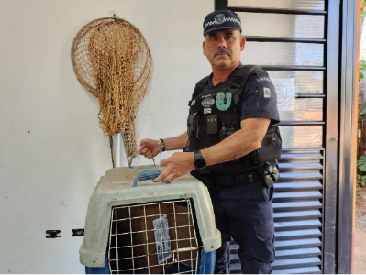
(56598) Ouriço cacheiro, queda. Entregue por GCM Itatiba no dia 03-09-2025

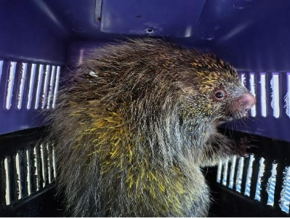
(56598) Ouriço cacheiro

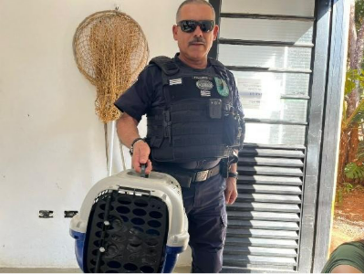
(56602) Maritaca, verniz nas penas das asas. Entregue pela PMA Itatiba no dia 03-09-2025

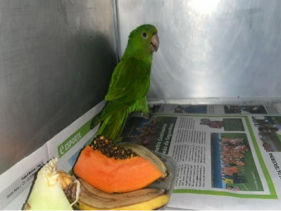
(56602) Maritaca

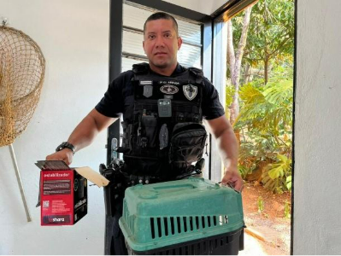
(56666) Avoante, órfão e (56667) Periquito-do-encontro, animal órfão. Entregue pela GCM Itatiba no dia 06-09-2025

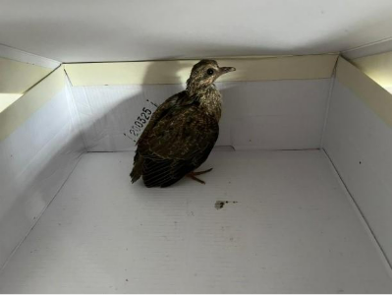
(56666) Avoante

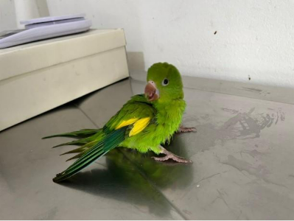
(56667) Periquito-do-encontro

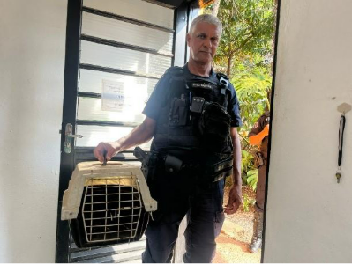
(56670) Maritaca, encontrada sem voar. Entregue pela GCM Itatiba no dia 07-09-2025

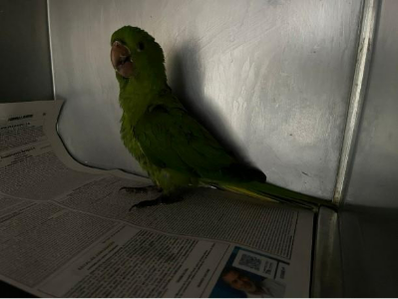
(56670) Maritaca
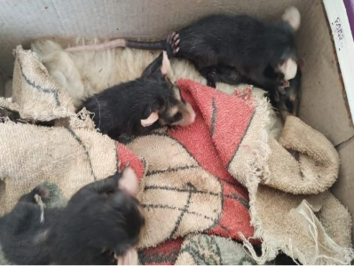
(56682 até 56685) Gambá-de-orelha-branca, órfãos, mãe morta por ataque de cão. Entregue por GM Itatiba no dia 08-09-2025

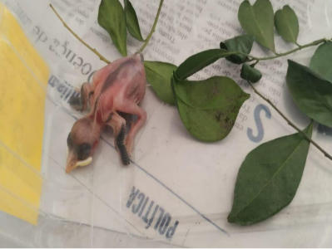
(56686) Avoante, órfão encontrado na rodovia. Entregue pela GM de Itatiba no dia 08-09-2025

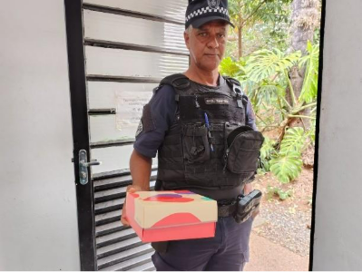
(56712 ao 56718) Gambá-de-orelha-branca, órfãos. Entregue pela GCM Itatiba no dia 09-09-2025
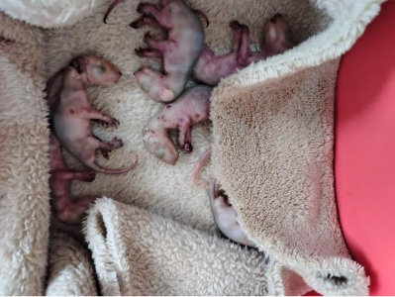
(56712 ao 56718) Gambá-de-orelha-branca

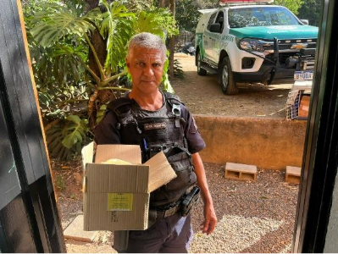
(56735 ao 56741) Gambá-de-orelha-preta, mãe encontrada morta no quintal de residência e filhotes vivos no marsúpio. Entregue pela GCM Itatiba no dia 09-09-2025

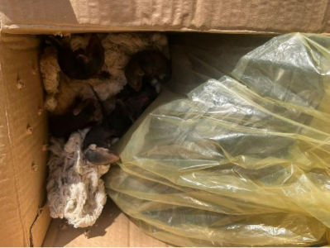
(56735 ao 56741) Gambá-de-orelha-preta
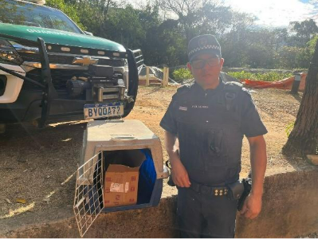
(56742) Seriema, atropelamento. Entregue GCM Itatiba no dia 09-09-2025

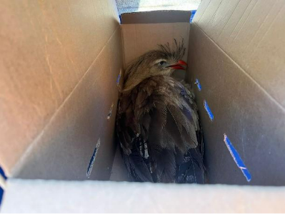
(56742) Seriema

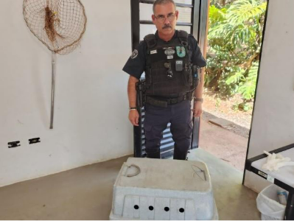
(56745) Tatu-galinha, queimado em pasto. Entregue pela GCM Itatiba no dia 10-09-2025
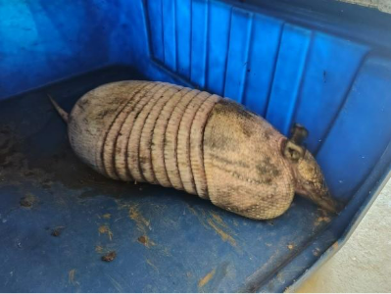
(56745) Tatu-galinha

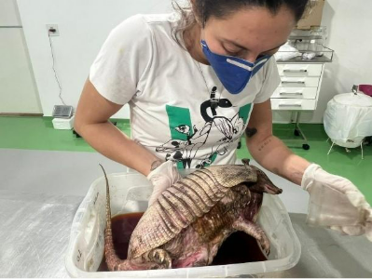
(56745) Tatu-galinha em tratamento

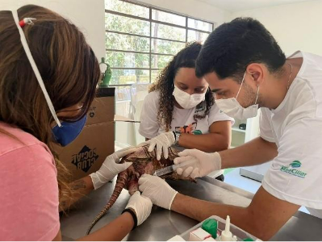
(56745) Tatu-galinha em tratamento

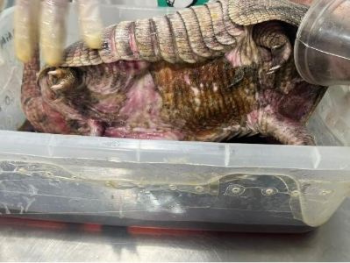
(56745) Tatu-galinha em tratamento

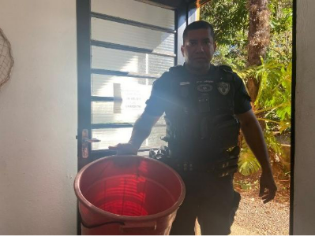
(56751) Ouriço-cacheiro, animal com miíase em membro pélvico esquerdo. Entregue pela GCM Itatiba no dia 10-09-2025

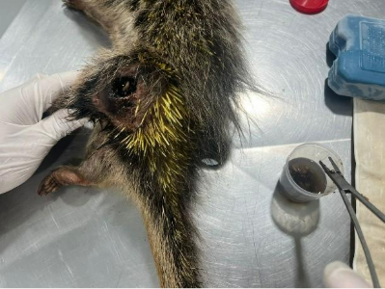
(56751) Ouriço-cacheiro
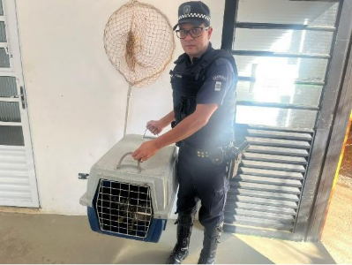
(56767) Gavião-relógio, encontrado caído no quintal. Entregue pela GCM Itatiba no dia 11-09-2025

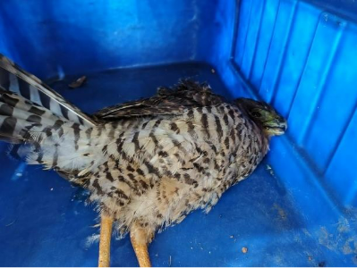
(56767) Gavião-relógio

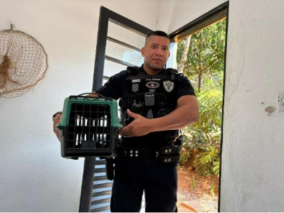
(56770) Pica-pau-verde-barrado, órfão. Entregue pela GCM Itatiba no dia 12-09-2025
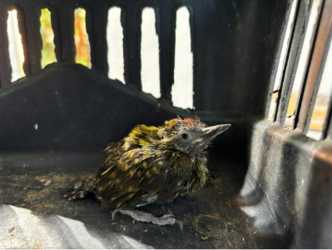
(56770) Pica-pau-verde-barrado


(56773 até 56775 e 56778) Gambá-de-orelha-branca, filhotes órfãos e (56777) Gambá-de-orelha-branca, filhote encontrado em deposito de mercado. Entregues pela GM Itatiba no dia 13-09-2025

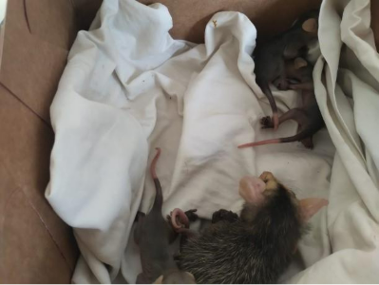
(56773 até 56775 e 56778) Gambá-de-orelha-branca
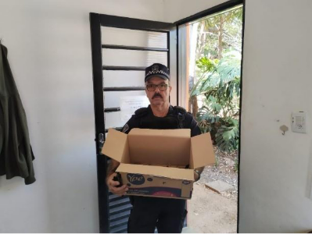
(56797) Gambá-de-orelha-preta, atropelada com filhotes (56798 até 56806). Entregue pela GM Itatiba no dia 14-09-2025

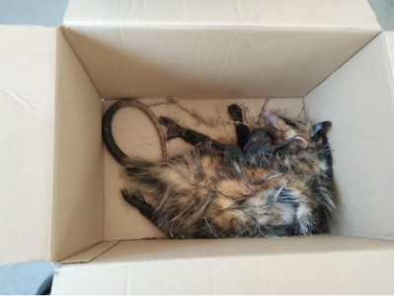
(56797) Gambá-de-orelha-preta com filhotes (56798 até 56806)

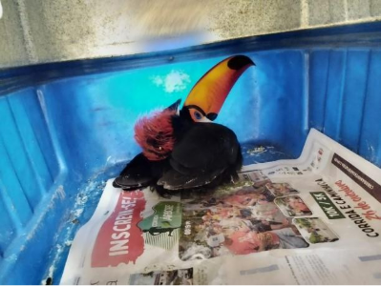
(56805) Tucano-toco, entregue na base com a asa machucada. Entregue pela GM Itatiba no dia 14-09-2025
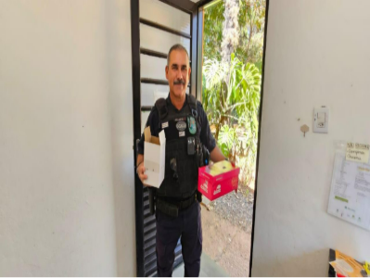

(56828) Pica-pau-do-campo, ave encontrado caída e (56829) Sabiá-barranco, filhote, encontrado no chão em uma chácara. Entregues pela GM Itatiba no dia 15-09-2025

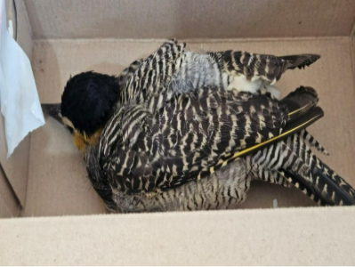
(56828) Pica-pau-do-campo

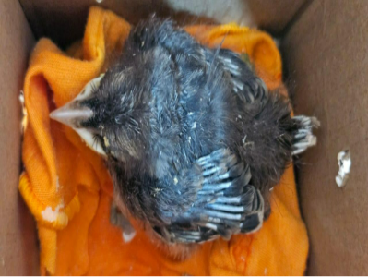
(56829) Sabiá-barranco

(56845) Avoante, columbiforme órfão. Entregue pela GCM Itatiba no dia 15-09-2025

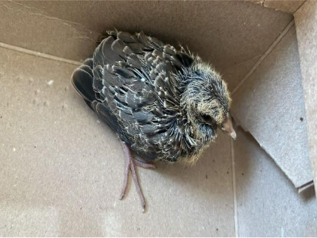
(56845) Avoante


(56862) Gambá-de-orelha-preta, fêmea, atacada por cão, óbito com 9 filhotes (56865 até 56873) 2 em óbito. (56863) Bem-te-vi, filhote órfão e (56864) Maritaca, animal deu entrada com últimos sinais vitais, óbito em seguida. Entregue pela GCM Itatiba no dia 16-09-2025
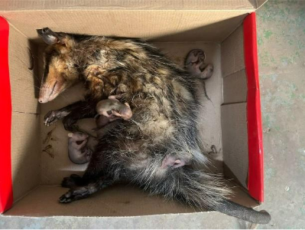
(56862) Gambá-de-orelha-preta com 9 filhotes (56865 até 56873)

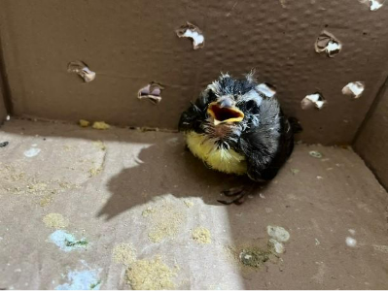
(56863) Bem-te-vi

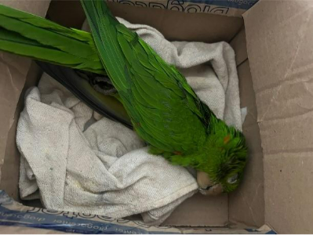
(56864) Maritaca
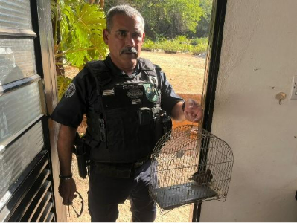
(56975) Avoante, filhote órfão. Entregue pela GCM Itatiba no dia 19-09-2025

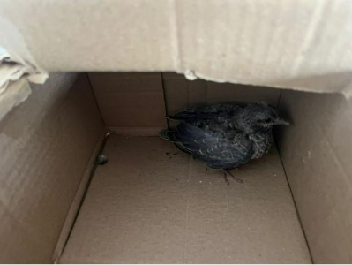
(56975) Avoante

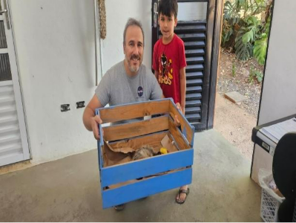
(56980 ao 56988) Gambá de orelha preta, mãe com filhotes, ataque de cão. Entregue por munícipe de Itatiba no dia 20-09-2025
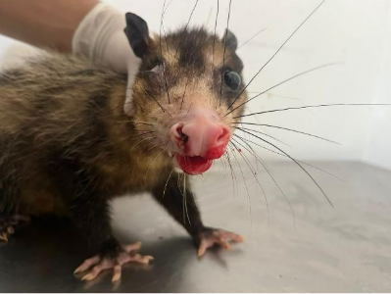
(56980 ao 56988) Gambá de orelha preta

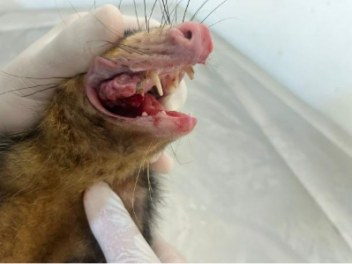
(56980 ao 56988) Gambá de orelha preta

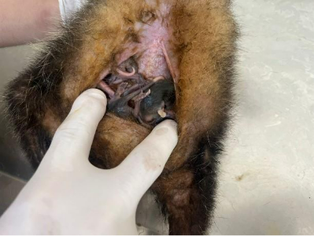
(56980 ao 56988) Gambá de orelha preta

